F-2

Entidad XXXXXXX
Auditoría de Procesos
Del 01 de Enero al 31 de Diciembre de 2024
Entendimiento del Proceso y Riesgos Claves
en Area Contable

Este papel proporciona un entendimiento detallado de los objetivos estratégicos, la estructura organizativa, la relación entre procesos, el sistema de información y los riesgos y controles internos clave en el área financiera de la organización. Estos datos sirven como base para la planificación y ejecución de la auditoría interna.

1. Datos Generales
- Proyecto: Evaluación del Proceso Contable
- Auditor Responsable: Juan Martínez
- Fecha de Elaboración: 18 de diciembre de 2024
- Unidad Evaluada: Departamento de Contabilidad
- Alcance del Papel de Trabajo: Comprender las actividades clave, riesgos inherentes y controles implementados en el proceso contable.

2. Descripción del Proceso Detallado
Fuente de Información:
- Entrevistas con:
  - Gerente de Contabilidad: Sra. María Gómez
  - Contador Responsable de Conciliaciones: Sr. Luis Rodríguez
  - Analista de Registros: Carla Sánchez
- Documentos Consultados:
  - Políticas y Procedimientos Contables, versión 2023.
  - Estados financieros históricos (enero a noviembre 2024).
  - Reportes de cierres contables y libros mayores.
Detalle del Proceso:
- Volumen Promedio Mensual de Transacciones: 5,000 registros.
- Valor Monetario Promedio de Operaciones: $50,000,000 USD.
- Sistemas Utilizados: ERP (Oracle Financials), hojas de cálculo auxiliares para conciliaciones.
Etapas del Proceso Evaluado:
- Registro Contable de Operaciones:
  - Método: Las operaciones se registran en el sistema ERP a partir de documentos fuente (facturas, comprobantes de pago, etc.).
  - Problemas Identificados: 12% de las operaciones revisadas presentan inconsistencias en la codificación contable.
Aspecto | Detalle
Método de Registro | Uso del ERP Oracle Financials para registrar operaciones contables.
Volumen Mensual | Aproximadamente 5,000 registros contables.
Problemas Identificados | Inconsistencias en la codificación (12% de los casos revisados).
Causa Principal | Capacitación insuficiente y falta de validaciones automáticas en el ERP.
Control Actual | Revisión manual por el supervisor.
Propuesta de Mejora | Implementar validaciones automáticas en el ERP para codificaciones erróneas.
- Cierre Contable Mensual:
  - Criterios:
    - Revisión de libros mayores y auxiliares.
    - Ajustes necesarios antes del cierre definitivo.
  - Problemas Identificados: 10% de los ajustes no cuentan con la documentación de respaldo.
Transferencia No. | Monto Ajustado | Problema Detectado | Resolución
203114 | $25,000 USD | Falta de soporte documental. | Solicitar documentación pendiente.
203115 | $15,000 USD | Codificación incorrecta. | Revisión y corrección en el ERP.
203116 | $8,000 USD | Duplicidad en registro. | Eliminación del registro duplicado.
- Conciliaciones de Cuentas:
  - Método: Comparación de libros mayores contra registros auxiliares y reportes bancarios.
  - Problemas Identificados:
    - Conciliaciones atrasadas (promedio de 3 días).
    - Diferencias recurrentes no justificadas (2% de los casos).
Cuenta | Saldo Libros | Saldo Reporte | Diferencia | Causa
Caja USD | $500,000 | $495,000 | $5,000 | Cheque en tránsito.
Cuentas por Pagar | $1,200,000 | $1,190,000 | $10,000 | Error en el registro auxiliar.

Identificación de Riesgos Claves y Controles Implementados

Etapa | Riesgo Clave | Impacto | Probabilidad | Controles Actuales | Observaciones del Auditor
Registro Contable | Errores en codificaciones contables. | Alto | Alta | Revisión manual por supervisores. | Riesgo alto debido a procesos manuales.
Cierre Mensual | Ajustes sin soporte documental. | Muy Alto | Media | Supervisión del gerente. | Se requiere mayor control documental.
Conciliaciones de Cuentas | Diferencias no justificadas o conciliaciones atrasadas. | Medio | Alta | Conciliaciones manuales periódicas. | Automatizar conciliaciones para reducir errores.

4. Flujo Gráfico del Proceso
Etapas Principales:
- Registro Contable
- Revisión de Operaciones
- Ajustes y Validación
- Conciliaciones y Cierre
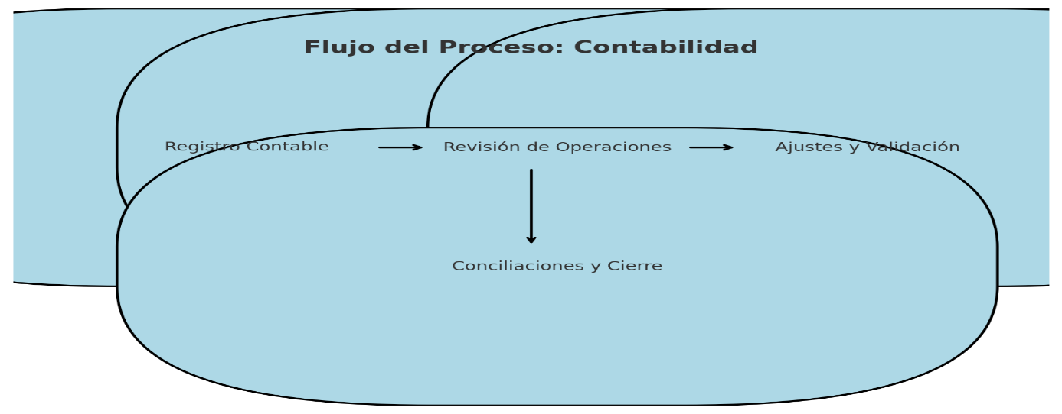

5. Observaciones Detalladas del Auditor
- Registro Contable:
  - Inconsistencias del 12% en la codificación, generando ajustes posteriores.
- Cierre Mensual:
  - Documentación incompleta en el 10% de los ajustes realizados.
- Conciliaciones:
  - Atrasos promedio de 3 días con diferencias no justificadas en el 2% de los casos.

6. Recomendaciones
- Implementar validaciones automáticas en el ERP para evitar errores en registros contables.
- Estandarizar y digitalizar el soporte documental de ajustes contables.
- Automatizar las conciliaciones de cuentas con herramientas del ERP.
- Reforzar la capacitación del personal sobre codificación contable y normas aplicables.

Firma del Auditor:

Juan Martínez

Fecha:

